ภาคผนวก ฌ
เทคนิคและคำแนะนำในการพัฒนาระบบ

- การเปิดเรคคอร์ดเซตเพื่อทำการ Insert ข้อมูลนั้นต้องมีการกำหนดพรอพเพอร์ตีดังนี้
- CursorLocation ของคอนเนคชันออบเจ็กต์หรือของเรคคอร์เซตออบเจ็กต์ ให้เป็น adUseClient
- CursorType ของเรคคอร์ดเซตออบเจ็กต์ให้เป็น adOpenKeyset
- LockType ของเรคคอร์ดเซตออบเจ็กต์ให้เป็น adLockOptimistic
ซึ่งถ้าเราไม่กำหนดค่า Default จะเป็นการเปิดแบบ Read-Only

- การเลือกใช้คอนเนคชันออบเจ็กต์หรือเรคคอร์ดเซตออบเจ็กต์ในการเปิดคอนเนคชัน
- ถ้าเราใช้คอนเนคชันออบเจ็กต์เราสามารถ Drop Connection นั้นเพื่อลด Network Traffic ได้หรือสามารถเปิดเรคคอร์ดเซตออบเจ็กต์ได้มากกว่า 1 ตัวภายใต้คอนเนคชันออบเจ็กต์นั้น ซึ่งมีรูปแบบดังนี้
Set cn = New ADODB.Connection
cn.ConnectionString = StrConn ' Public const StrConn in Module shop
cn.CursorLocation = adUseClient
cn.Open

Set rs = New ADODB.Recordset
rs.CursorType = adOpenKeyset ' Open for insert
rs.LockType = adLockOptimistic
rs.Open "Select * From VShop Where ShopID = " & CStr(mvarShopID), cn

- สำหรับการเปิดคอนเนคชันโดยใช้เรคคอร์ดเซตออบเจ็กต์มีดังนี้
Set rs = New ADODB.Recordset
rs.CursorLocation = adUseClient
rs.CursorType = adOpenKeyset
rs.LockType = adLockReadOnly ' StrConn in Module Shop
rs.Open "Select * From VShop, StrConn, , , adCmdText

- การเรียกใช้ทรานแซคชันถ้าต้องการให้มีทรานแซคชันปรากฎใน Transaction Statistics ต้องทำการกำหนดพรอพเพอร์ตี MTSTransactionMode เป็น RequiresTransaction และทำการติดตั้งคอมโพเนนต์นั้นลงใน MTS แล้วการกำหนดให้เกิดการ Abort นั้นต้องทำก่อนที่จะเกิด Err.Raise ดังนี้
tx.SetAbort
Err.Raise Err.Number, , Err.Description

- การตั้ง Username ในออราเคิลนั้นไม่ควรขึ้นต้นด้วยตัวเลข เช่น 3-Tier นั้นไม่ควรตั้งเพราะจะมีปัญหาในการสร้าง Type

- ใช้ ODBC ของ Microsoft ODBC for Oracle Version 2.573 ไม่ควรใช้ Oracle ODBC Driver Version 8.00.05

- Oracle Enterprise Server นั้นมี Tools ต่างๆ ของ Oracle Client รวมอยู่ด้วยแล้วไม่จำเป็นต้องลง Oracle Client ถ้าต้องการพัฒนาโปรแกรมบน Oracle Enterprise Server ซึ่งในกรณีนี้โปรแกรมที่เขียนขึ้นเพื่อทำการติดต่อนั้นไม่ต้องใช้ Service ของ Oracle ซึ่งมีไว้ระบุ IP ของเครื่อง Server ที่ต้องการติดต่อด้วย ซึ่งกำหนดได้จาก Net8 Easy Config โดยการกำหนดและเรียกใช้ Service นี้ทำได้โดยเขียนไว้ใน Connection String ดังนี้
PROVIDER=MSDASQL;Driver=Microsoft ODBC for Oracle;Server=ThreeTier; UID=Ecomm;PWD=public;

หรือ
PROVIDER=MSDASQL;DSN=OracleDSN;UID=boy;PWD=boy;Server=ThreeTier;

หรือ
ใช้คอนเนคชันสตริงเหมือนเดิมแต่ทำการกำหนดใน System DSN ดังนี้
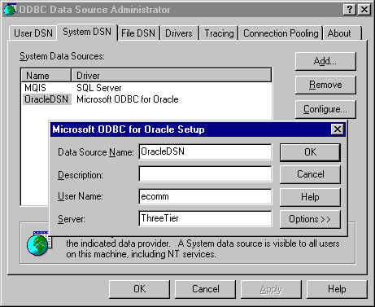
รูปที่ ฌ-1 การกำหนดค่า ODBC

โดยชื่อ ThreeTier เราได้กำหนดใน Net8 Easy Config

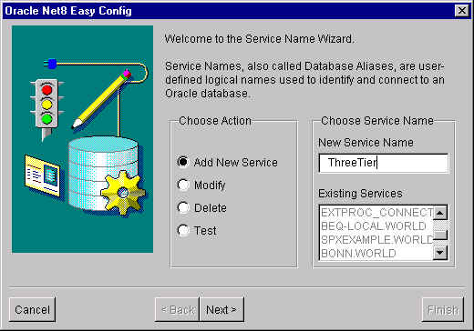
รูปที่ ฌ-2 กำหนดค่าใน Net8 Config

- ใช้ System Table ของ Oracle ให้เป็นประโยชน์ เช่นการเรียกดู Table, View, Type ทั้งหมด ทำได้ ดังนี้
Create view my_tables as
SELECT owner, table_name FROM all_all_tables WHERE owner = 'ECOMM';

Create view my_types as
select owner, type_name from all_types where owner = 'ECOMM';

Create view my_views as
select owner, view_name from all_views where owner = 'ECOMM';

- การ Export ทำได้แต่ข้อมูลซึ่งจะออกมาได้ File .dmp และใช้กับตารางที่มาจาก Type ไม่ได้ดังนั้นคำสั่งต่างๆ ควรทำใส่ Text File ไว้ใช้ในเวลาสร้างระบบขึ้นมาใหม่ เช่นการสร้าง Tablespace, Table, Type, View และในการสร้างโครงสร้างฐานข้อมูลขึ้นมาใหม่สามารถทำการ Copy ใส่ SQL Plus ของ Oracle ได้ทันที ส่วนข้อมูลนั้นทำการใส่จาก Export File

